例析杠杆中的动态平衡问题
杠杆的动态平衡问题是初中物理的重点考察内容，对于实际情况的分析可以激发学生的探索兴趣，本文中将针对杠杆动态变化过程中的多种情况进行分类讨论，以不变为前提的基础上谈论各变量的大小变化关系，从不同的角度更全面的解析动态平衡问题。
一、杠杆位置不变
杠杆位置不变实际上是说杠杆处于平衡状态，杠杆平衡包括杠杆静止不动或匀速转动状态，学生要对此理解透彻。不同状态下的分析方法是一定的，下题中根据杠杆的不动状态进行分析，得出正确的解题方法。
例1 如图1所示，在杠杆的左端悬挂一个物体，右端用弹簧测力计拉着，使杠杆在水平位置保持平衡，现缓慢地拉着弹簧测力计使杠杆始终位置不变，沿图中位置1移动到位置2，则弹簧测力计的示数将( )。
A.一直增大 B.先增大后减小
C.先减小后增大 D.一直减小
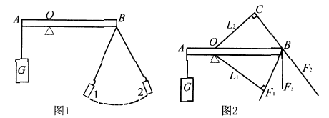
解析 首先找出初始位置的力和力臂，再确定题中的变量和不变量。当施加的动力垂直于杠杆时，动力臂最长，杠杆始终在水平位置保持平衡，阻力和阻力臂一定，此时的动力最小。具体如图2所示。
本题解法的精妙之处在于抓住了变与不变的各物理量，变的是力的大小和方向，不变的是杠杆的位置，再由数学知识中的垂线段定理得出何时力臂最小就可以快速解题了。
二、动力臂不变
我们要注意的是从支点到动力的作用线的垂直距离叫作动力臂，并非是从动力点到支点的棒长距离，有时棒长的改变不会影响动力臂的大小，对于阻力臂的定义也是如此，此处极易混淆，明确题中物理量的改变是解此类题的关键。
例2 如图3所示，直杆的下端挂一重物且可绕点转动。现用一个始终与直杆垂直的力将直杆由竖直位置缓慢转动到水平位置，在转动过程中这一直杆( )。
A.始终是费力杠杆
B.始终是省力杠杆
C.先是省力杠杆，后是费力杠杆
D.先是费力杠杆，后是省力杠杆
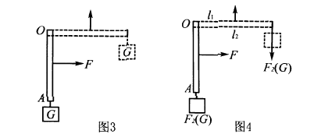
解析 由题中条件可知杠杆始终保持平衡状态从竖直位置缓慢转动到水平位置，从图4中可知，不变量为动力臂和阻力，阻力臂变大，由杠杆平衡条件得，从而可知当时，为省力杠杆;当时，为等臂杠杆;当时，为费力杠杆。
将杠杆的动态平衡问题结合省力杠杆和费力杠杆的概念进行综合考察，将并不是重点的考查内容与热点内容在同一题中出现，多方面的检验了学生对于知识的全面掌握能力，让此题变得极具深度，是非常好的出题思路，是近年来中考的热点题型。
三、动力臂阻力臂均不变
上述物理量均不变时只需考虑力的大小及方向的变化，简化了我们在解题时的分析过程，但有时题目中不会直接指出，学生不能直接得出哪些物理量是不变的，题中的隐含条件需要我们结合题意自己探索，从而得出结论。
例3 如图5所示，若一根杠
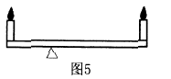
杆两端放有两截蜡烛，原来杠杆平
衡，过一段时间后，两截蜡烛都燃
烧掉一段，此时杠杆( )。
A.仍保持平衡 B.顺时针转动
C.逆时针转动 D.无法判断
解析 题中指出的两截蜡烛燃烧了相同的时间，在理论要需要考虑为两者的重力变化相等这一物理条件。设重力均减小了，分析知，其中动力臂、阻力臂不变，且，所以。因此变化后，。
因，即杠杆向那端下沉，体现在图5中，即为逆时针转动。
本题中的动力臂、阻力臂均不变，动力、阻力同时改变，使力矩发生了改变，导致了杠杆不再平衡，我们在解此类题时一定要根据变化后各量大小计算力矩进行解题。
出题形式的多样化使其成为一颗常青树，被列为中考的常考题型.本文中介绍的几种不变情况并不能包含全部的杠杆平衡所涉及到的物理量，使此类问题没有固定的解题方法，但解题思路基本相同，对此类问题的研究有助于更好的把握中考的出题方向，希望学生可以做到以不变应万变。

